1. 打开微信客户端，点击微信“扫一扫”，扫描活动二维码关注”南京市教育公共服务平台公众号“

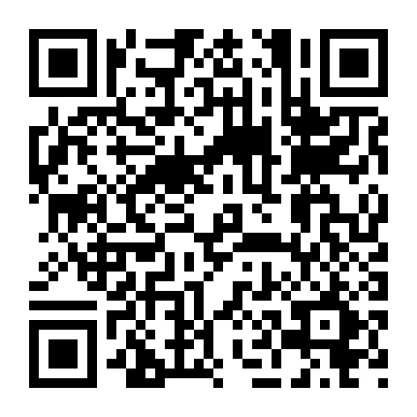

1. 关注成功公众号之后，弹出提示”南京市教育公共服务平台要使用你的地理位置，是否允许？“，请点击”是“，不然后面无法进行签到

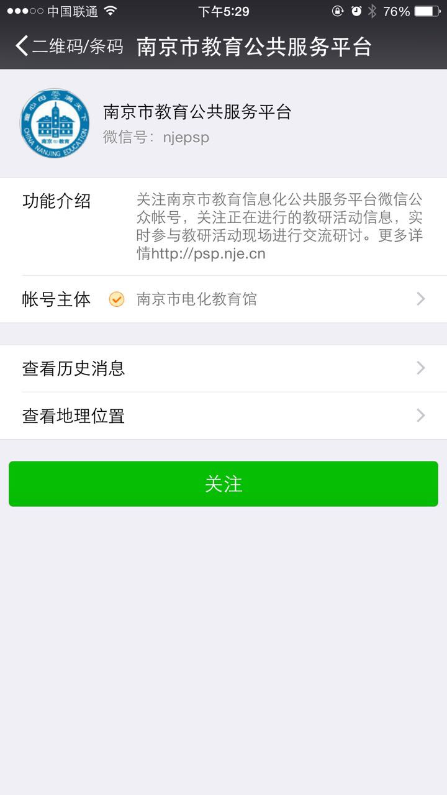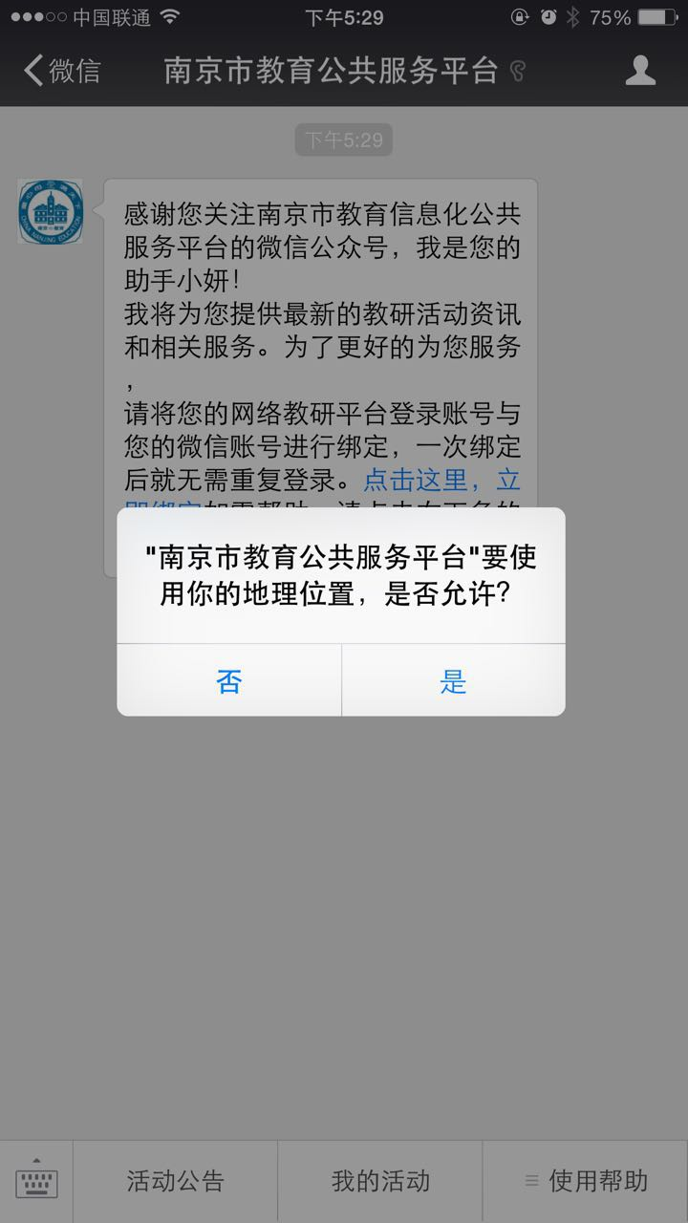

1. 点击公众号推送的欢迎词中蓝色部分，进行实名身份绑定（账号请查看用户表，密码统一为123456），绑定成功后返回公众号主页面。

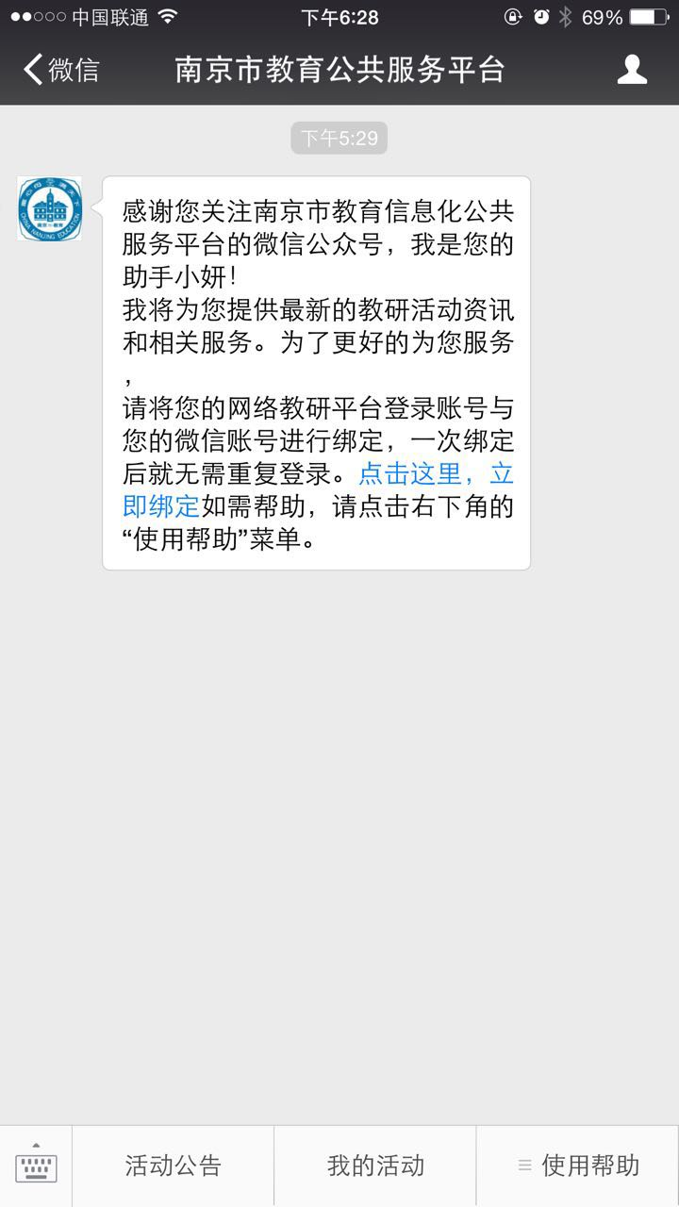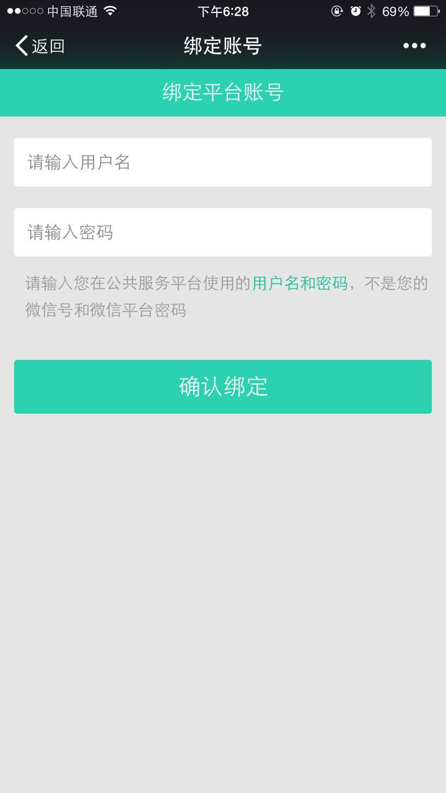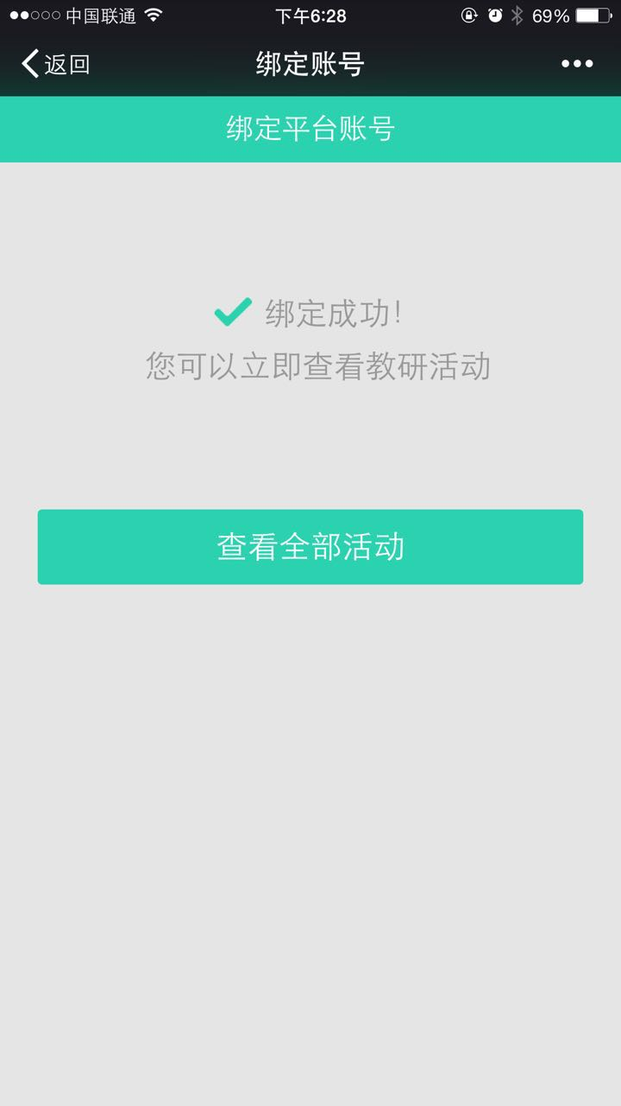

1. 绑定成功后，再扫描一次活动二维码进行签到（图示未签到成功因为未到签到时间）

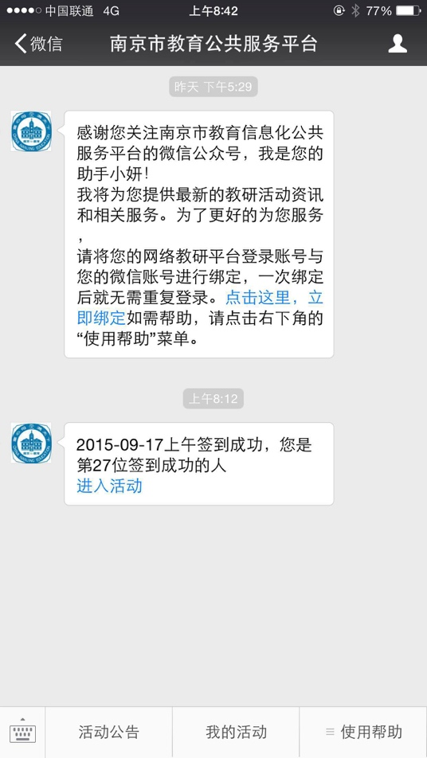

1. 点击“进入活动”，可以点击“评论”，进行互动交流，点击“照片”上传活动随拍

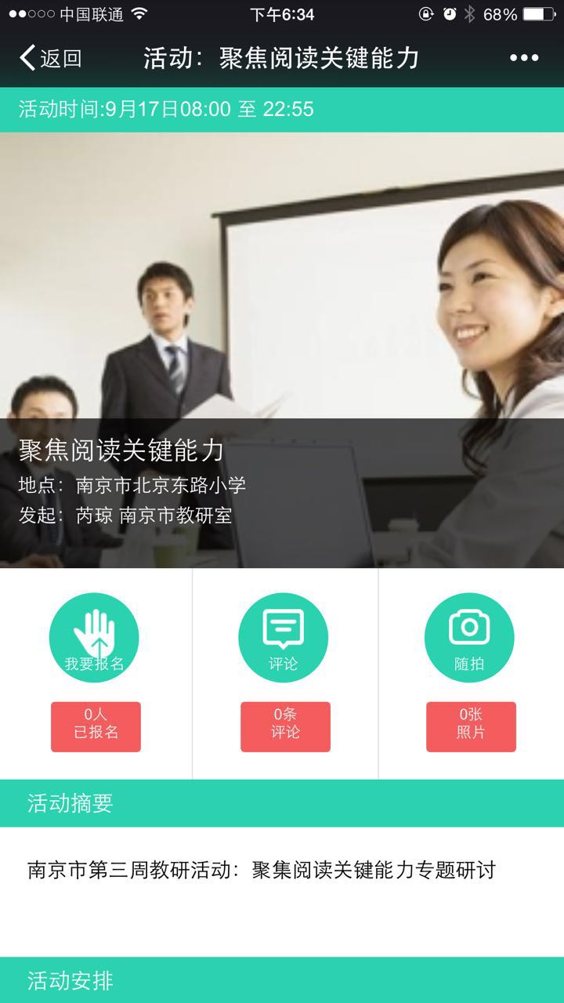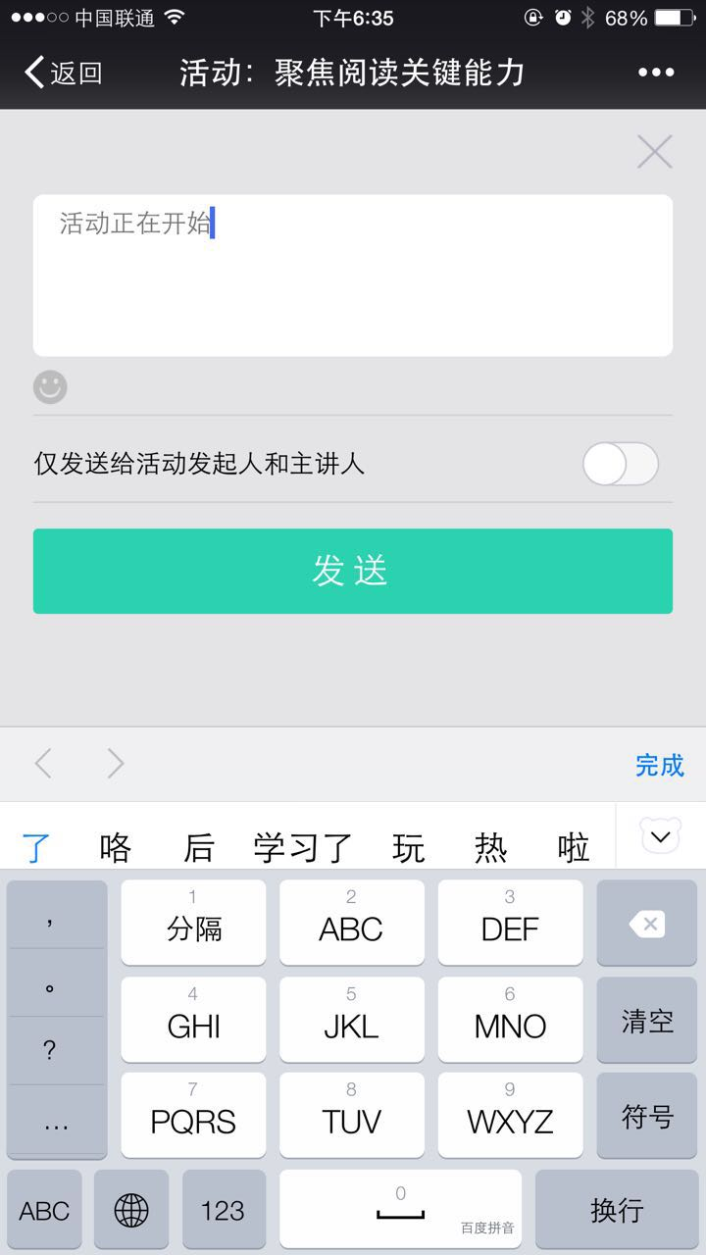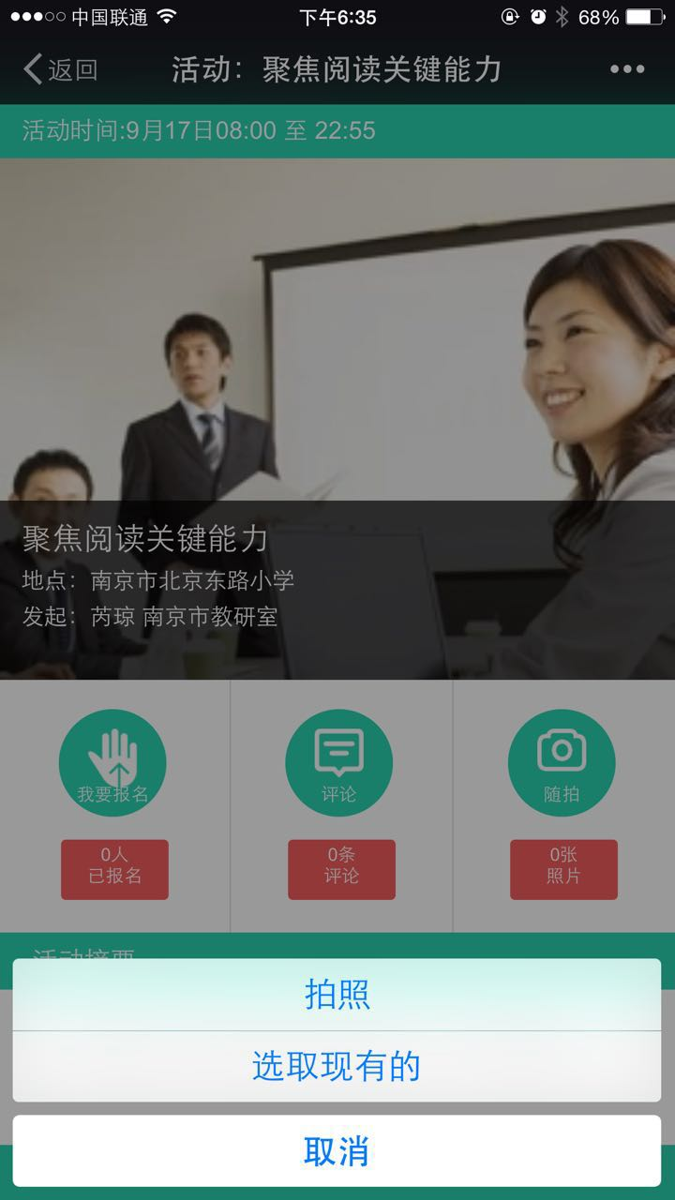

认证过的信息，密码均为123456 可以修改密码，请进入南京市教育信息网，再点击“南京市教育信息化公共服务平台”，可进入后按照指示在“个人设置”里修改密码。有了这个，无论市级还是区级教研活动，或者培训，扫描二维码就可签到。学校也可以使用的，教研活动可以使用这个平台签到，实时上传照片，写评论交流研讨。很方便。我们都可以学习使用。就是用这个平台为各级教研服务。

如果还有其他问题，教研员们也解答不了，有问题联系QQ群,南京教育公共服务平台 465129372 他们可以解答问题！